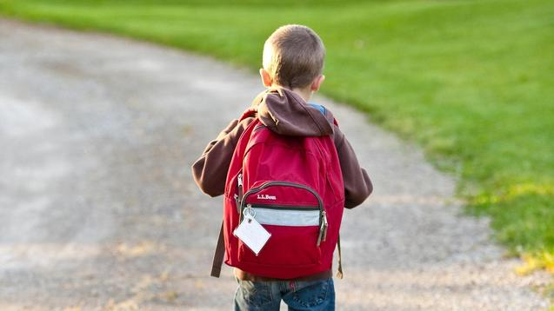
Liebe Eltern der Klassen 2 und 3! Stand 26.10.2020
Leider musst unser Elternabend über die Wege im bayrischen Schulsystem im Schuljahr 2019-20 entfallen. Deshalb möchten wir Ihnen auf diesem Wege wichtige Informationen zukommen lassen. Wir haben uns bei der Zusammenstellung an der PowerPoint der Schulberatung orientiert. Durch Ihr Kind erhalten Sie darüber hinaus Informationsmaterial mit dem Ziel:
- Nicht nur Sie über das vielfältige Schulsystem zu informieren, sondern Ihnen auch Mut zu machen, eine Entscheidung nicht nur für die Zukunft, sondern auch für die Gegenwart zu fällen.
- Damit Ihr Kind spielen, genießen und aktiv sein kann, mit seinem ganzen Wesen erleben alles darf und so all seine Fähigkeiten entwickelt. Denn „Kinder geben ihr Bestes, wenn sie tun, was sie lieben, wenn sie in ihrem Element sind.“ (aus „alphabet“ von E. Wagenhofer)

- Informationen über die Übertrittsphase
Jgst. | Zeit | Maßnahme
3. Jgst. | gesamtes Schuljahr | Erweiterte Elternberatung und –begleitung im Übertritt
Individualberatung (Elternsprechtage, Sprechstunden)
Nach dem ZZ: Informationsabend über das bayerische Schulsystem
4. Jgst. | gesamtes Schuljahr | Erweiterte Elternberatung und –begleitung im Übertritt
Individualberatung (Elternsprechtage, Sprechstunden der Lehrkräfte und Beratungsfachkräfte – BL und SP)
Informationsabend zum Übertritt (Anfang des Schuljahres)
Beratung an weiterführenden Schulen
 | Januar | Schriftliche Zwischeninformation zum Leistungsstand
 | Mai | Übertrittszeugnis für alle Schüler mit Schullaufbahnempfehlung; Anmeldung
 | Mai/Juni | Probeunterricht an RS und GY
5. Jgst.  Gelenk-  klasse | gesamtes  Schuljahr | Individuelle Fördermaßnahmen als Unterstützung für weitere Schullaufbahnentscheidungen
 |  | Beratung zu einem leistungsbezogenen Schulartwechsel im Einzelfall

- Das Bayerische Schulsystem – Bildungsschwerpunkte und Abschlüsse (Überblick in der Broschüre)

- Mittelschule (Klasse 5 bis 9/10)
Mittelschulabschluss/Quali (9. Kl.) - Mittlerer Schulabschluss (M-Zug) (10. Kl.)
- vermittelt grundlegende Allgemeinbildung
- bietet Hilfen zur Berufsfindung
- schafft Voraussetzungen für qualifizierte berufliche Bildung

- Realschule (Klasse 5 bis 10)
Mittlerer Schulabschluss (10. Klasse)
- vermittelt breite Allgemeinbildung
- allgemeine berufsvorbereitende Bildung
- schafft Voraussetzungen für weitere schulische Möglichkeiten und für qualifizierte berufliche Bildung

- Wirtschaftsschule (Klasse 6 bis 10)
Mittlerer Schulabschluss (10. Klasse)
- vermittelt allgemeine Bildung
- berufliche Bildung
- berufsvorbereitende Schule

- Gymnasium (Klasse 5 bis 13)
Quali (9. Klasse extern) / Mittlere Schulabschluss (mit bestandener 10. Klasse) / Allgemeine Hochschulreife (13. Klasse)
- vermittelt vertiefte Allgemeinbildung
- führt zum Hochschulstudium
- schafft Voraussetzungen für eine qualifizierte berufliche Bildung

- Z.B. Durch einen mittleren schulischen oder beruflichen Bildungsabschluss an einer Mittelschule, Realschule, Wirtschaftsschule oder Berufsschule bieten sich Anschlussmöglichkeiten zu einer Berufsausbildung/Berufsfachschule oder einer Fachoberschule/Berufsoberschule (nach Berufsausbildung) oder einer Einführungsklasse am Gymnasium (10.Jgst.)

- Gelungene Lernprozesse als Voraussetzung
Eine positive Lernentwicklung von Kindern
- führt zum Wachstum von Fähigkeiten und Fertigkeiten
- stärkt das Selbstbewusstsein
- ist Voraussetzung zum Bewältigen neuer Anforderungen

Passung zwischen Anforderungen und Fähigkeiten

Motivation zum Lernen und Arbeiten
Unterforderung
Langeweile
Überforderung
Resignation
Anforderungen
Fähigkeiten

Vielfältige Möglichkeiten
Das bayerische Schulsystem ermöglicht Ihrem Kind abhängig von
- dem aktuellen Leistungsvermögen
- dem Anforderungsprofil der jeweiligen Schulart
seinen individuellen Weg. Nach jedem Schuljahr gibt es Entscheidungsmöglichkeiten.
„Was sind deine Stärken?“
„Was kannst du?“
„Wer bist du?“

„Jeder entfaltet seine Stärken in seinem Element“. (E. v. Hirschhausen)

- Informations- und Beratungsangebote
Für Fragen zur Schullaufbahn stehen Ihnen zur Verfügung
- Die Lehrkräfte der Grundschule
- Die Beratungslehrkraft und die Schulpsychologin vor Ort
- Beratungslehrkräfte und SchulpsychologInnen der staatlichen Beratungsstellen www.km.bayern.de/ministerium/institutionen/schulberatung.html
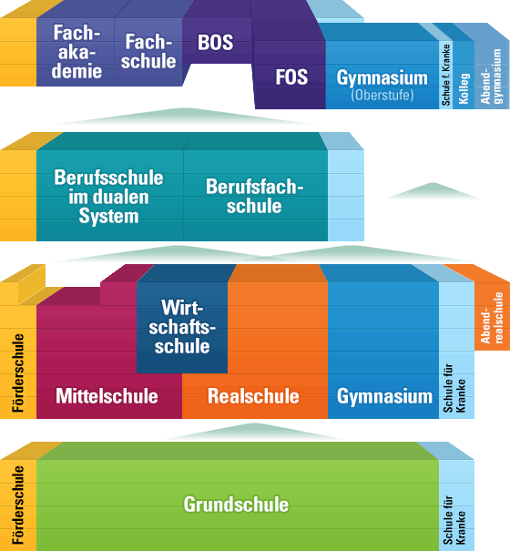

Ihre Schulleitung und das Lehrerteam der Jahrgangsstufe 3 der Grundschule Zerzabelshof

